**Kimyonun faydaları nelerdir? Kimyon hangi hastalıklara iyi gelir?**

Kimyon, Akdeniz ve Orta Doğu kökenli bir bitkidir. Hint, Meksika ve Orta Doğu mutfağında yaygın olarak kullanılmaktadır. Özellikle et ve balık pişirilirken tercih edilen kimyon, içerdiği zengin besin değerleri sayesinde birçok hastalığa da şifa olmaktadır. Peki kimyon hangi hastalıklara iyi gelir? İşte kimyonun faydaları ve besin değerleri

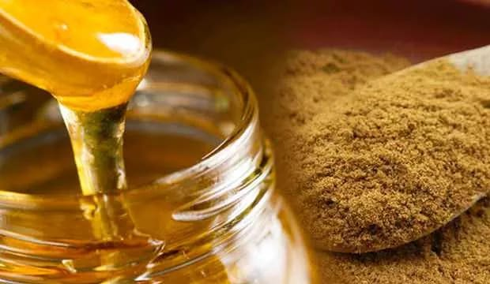

Kimyon, maydanozgiller familyasından olan bir baharat çeşididir. Baharatın ana vatanı olan Orta Doğu ve Akdeniz bölgesine yetiştirilen kimyon, Akdeniz başta olmak üzere Türk mutfağında oldukça yaygın kullanılmaktadır. Yemekleri kattığı aroma dışında alternatif tıp tedavisinde sıklıkla kullanılmaktadır. Özellikle eskilerin her baharat çeşidiyle başka bir hastalığa çare bulduğu dönemlerde kimyon, felç ve enfeksiyon tedavisinde kullanılmaktadır. İçerdiği zengin besin değerleri sayesinde insan vücudunun ihtiyaç duyduğu vitamin ve minerallerin büyük bir kısmını karşılamaktadır.  Hint, Afrika, Meksika ve Aysa bölgelerinde tüketilen karabiberden sonra en çok tüketilen kimyon, tohum veya öğütülmüş toz şeklinde satılmaktadır. Solunum yolu hastalıklarına iyi geldiği bilinen kimyonun insan sağlığına birçok faydası olduğu uzmanlar tarafından da kabul edilmiştir.

**KİMYONUN FAYDALARI**

Akdeniz ve Orta Doğu kökenli olan kimyon, yemeklerde sıklıkla kullanılmasının yanında şifacılar tarafında da birçok hastalığı tedavi etmesi için başvurulan bir baharat – bitki türüdür. Soğuk algınlığından felç gibi birçok hastalığa şifa olan kimyon içerdiği vitamin ve minerallerle de insan vücudunun ihtiyacı olan besin değerlerinin büyük bir kısmını karşılamaktadır. Kimyonun insan sağlığına olan faydaları şöyledir:

- Demir minerallerinin zengin olmasından dolayı düzenli olarak kimyon tüketen kimselerin kemik ve kas gelişimine katkı sağlamaktadır. Çocukların kimyon tüketmeleri daha güçlü kemik yapısına sahip olmalarını sağlarken, kadınların da menopozla birlikte görülen kemik erimesi hastalığına yakalanmalarını önlemektedir.

- Kimyon içerdiği zengin magnezyum sayesinde sindirim sisteminin düzenli çalışmasına yardımcı olarak bağırsakların daha sağlıklı olmasını sağlamaktadır.

- Kalp ve damar hastalıklarına karşı etkili olan kimyon, kötü kolesterolün düşürülmesine yardımcı olur.

- Antiviral özelliği sayesinde gıdalardan kaynaklı oluşan zehirlenmeleri önler.

- Antioksidan özelliği sayesinde vücudun toksinlerden arınmasına yardımcı olarak kanser hücreleriyle savaşır.

- Solunum yolu hastalıklarına iyi gelen kimyon, kış aylarında tüketildiğinde grip, nezle gibi hastalıkların çabucak tedavi edilmesine yardımcı olur.

- Kansızlığa iyi gelmektedir.

- Adet düzensizliği yaşayan kadınların tüketmesi tavsiye edilmektedir.

- Hazımsızlığa iyi gelerek mide rahatsızlıklarının yaşanmasına engel olur. Özellikle gaz sıkıntısı çekenlerin tüketmesi uzmanlar tarafından önerilmektedir

- Boğaz ağrısı ve öksürüğe iyi gelmektedir.

- Emziren annelerin sütlerinin azalması durumunda kimyonu farklı şekillerde tüketmeleri tavsiye edilir. Herhangi bir alerji durumuna karşı emziren annelerin gerekli kontrolleri yaptıktan sonra tüketmeleri gerekmektedir.

- Ağız kokusuna iyi gelmektedir.

- İdrar söktürücüdür.

- Bağışıklık sistemini güçlendirerek hastalıklara karşı korur.

**KİMYONUN KULLANIM ŞEKİLLERİ**

**KİMYON ÇAYI:** Toz haline gelmemiş, henüz öğütülmemiş kimyon tohumlarının çayı yapılmaktadır. Yaklaşık 1 tatlı kaşığı kimyon tohumu 1 bardak kaynamış suya eklenerek 5 dakika demlenmesi beklenir. Günde 2 bardak kadar tüketilmesi tavsiye edilir. Her gün düzenli içildiğinde stresi azalttığı ve kan şekerini normal seviyesinde tuttuğu bilinmektedir. Çayının içilmesinin dışında ise yüz temizleyici tonik olarak kullanmak, yüzdeki ölü derilerin temizlenmesine yardımcı olurken daha dinamik ve canlı bir görünüme kavuşmasını sağlar.

**BAHARAT:** Kimyon bazı yemeklere eklendiğinde sağlığa olan etkisi ve faydası görülmektedir. Özellikle et ve balık yemeklerine eklenen kimyon, nohut, fasulye gibi baklagillerde de kullanılmaktadır.

**KİMYON VE BAL KARIŞIMI:** Kimyon ve bal birlikte karıştırılıp tüketildiğinde anne sütünü arttırdığı bilinmektedir.

**10 GR KİMYON BESİN DEĞERLERİ**

Karbonhidrat (g) 4.42

Protein (g) 1.78

Yağ (g) 2.23

Lif (g) 1.05

Kolesterol (mg) 0

Sodyum (mg) 16.8

Potasyum (mg) 178.8

Kalsiyum (mg) 93.1

Vitamin A (iu) 127

Vitamin C (mg) 0.77

Demir 6.64